Министерство науки и высшего образования Российской Федерации

Муромский институт (филиал)

Федерального государственного бюджетного образовательного учреждения высшего образования

«Владимирский государственный университет   
имени Александра Григорьевича и Николая Григорьевича Столетовых»

Факультет ИТР

Кафедра ПИн

ЛАБОРАТОРНАЯ

РАБОТА №3

По Технологии машинного обучения

Тема Метод Байеса

Руководитель

Захаров А.А.

(фамилия, инициалы)

(подпись) (дата)

Студент ПИН - 121

(группа)

Ермилов М.В.

(фамилия, инициалы)

(подпись) (дата)

Муром 2024

Лабораторная работа №3

Тема: метод Байеса.

Цели и задачи: изучить метод Байеса, освоить его практическую реализацию.

Ход работы: работа с 3_lab.ipynb подключение необходимых библиотек и загрузка данных:

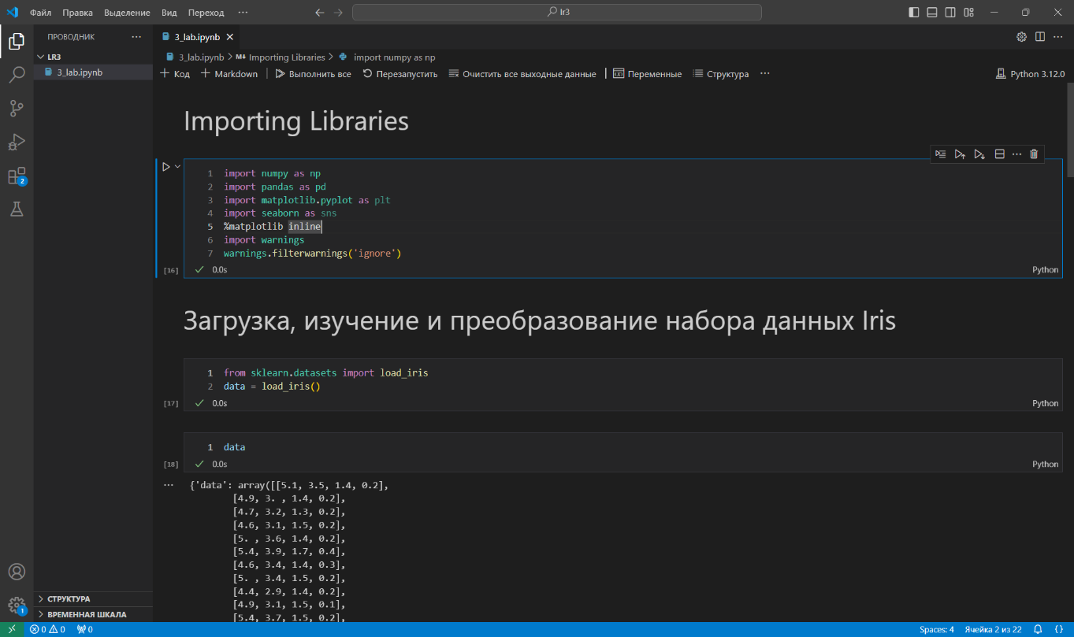

Рисунок 1 – Подключение библиотек и загрузка данных

Вывод данных из набора:

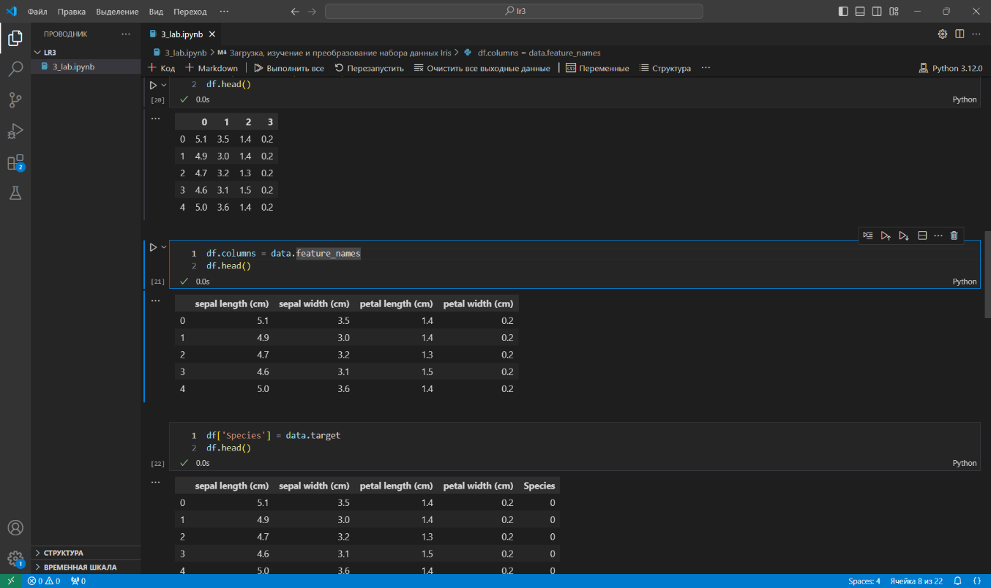

Рисунок 2 – Вывод данных из набора

Создание матриц. Разделение на обучающий и тестовый наборы:

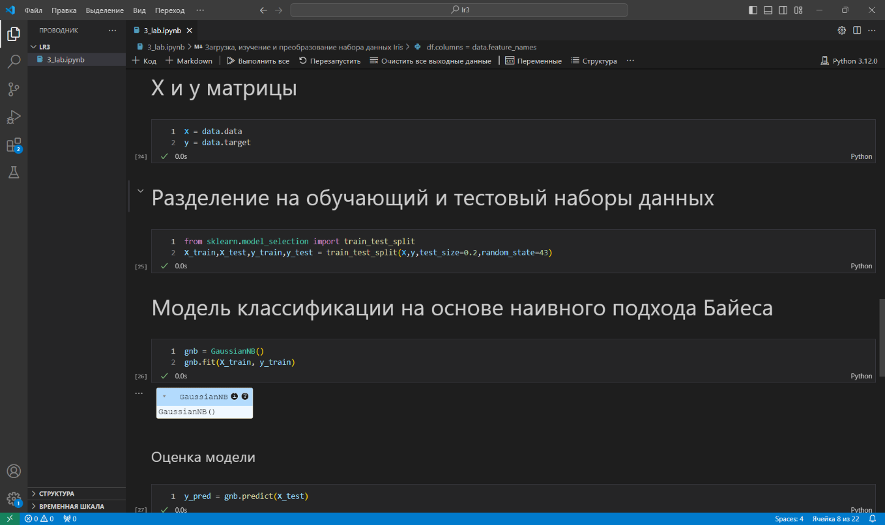

Рисунок 3 – Создание матриц. Разделение на обучающий и тестовый наборы

Модель классификации на основе наивного подхода Байеса. Получение прогнозов и оценка модели:

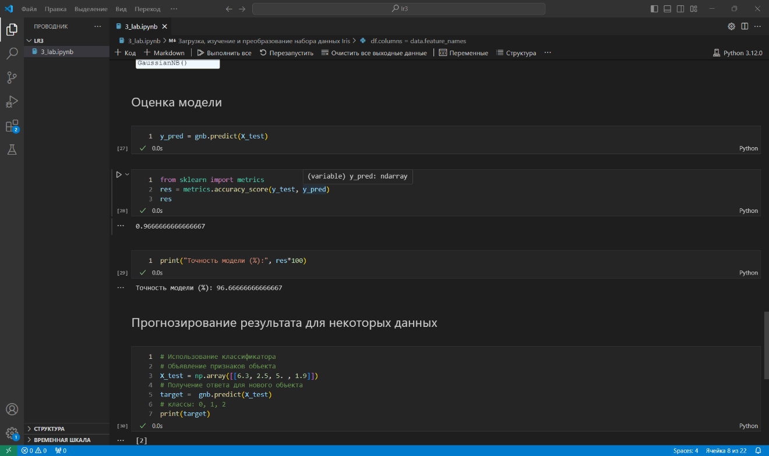

Рисунок 4 – Получение прогнозов и оценка модели

Работа с 3_lab_wine.ipynb подключение необходимых библиотек и загрузка данных:

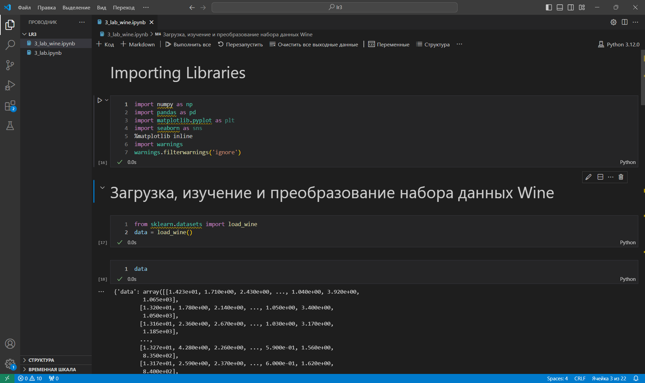

Рисунок 5 – Подключение библиотек и загрузка данных

Вывод данных из набора:

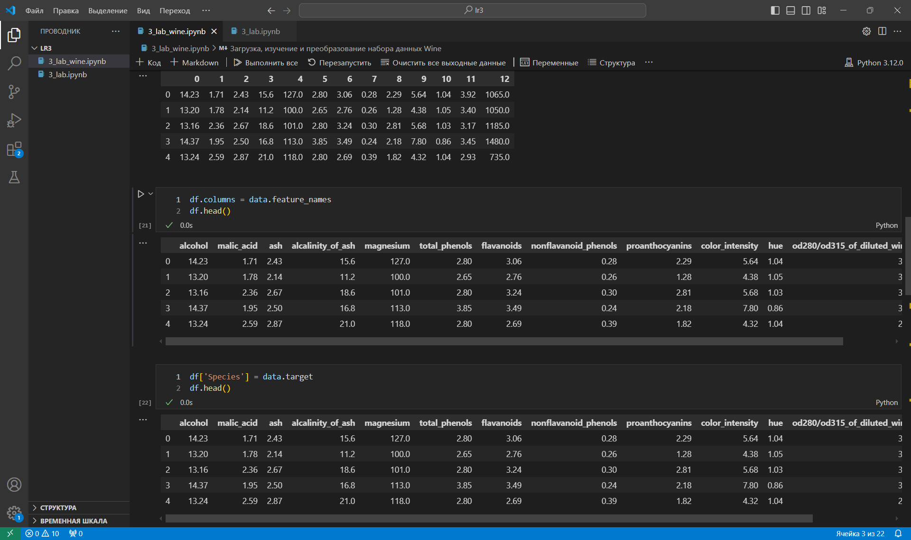

Рисунок 6 – Вывод данных из набора

Создание матриц. Разделение на обучающий и тестовый наборы:

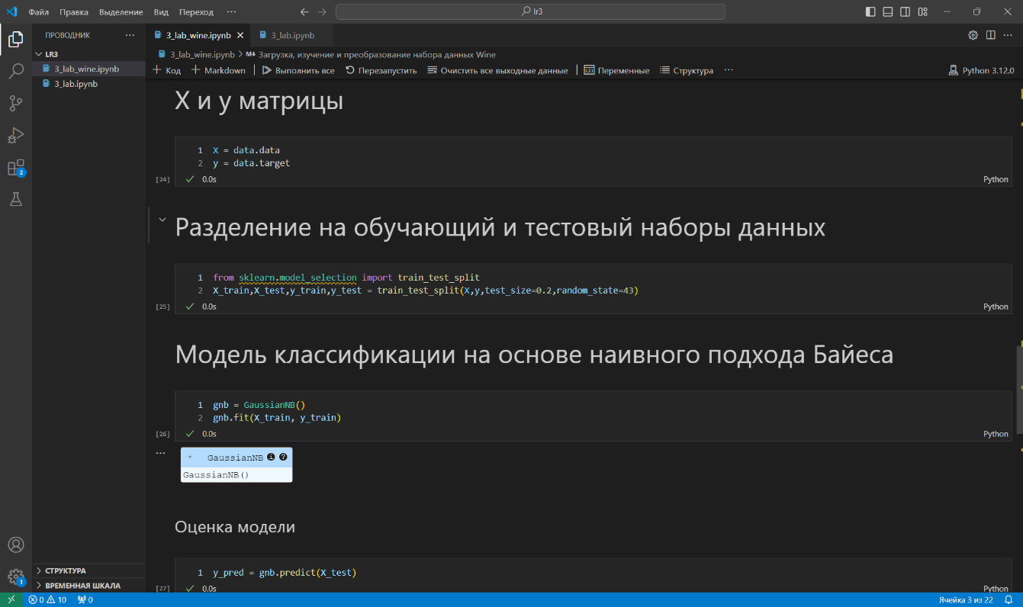

Рисунок 7 – Создание матриц. Разделение на обучающий и тестовый наборы

Модель классификации на основе наивного подхода Байеса. Получение прогнозов и оценка модели:

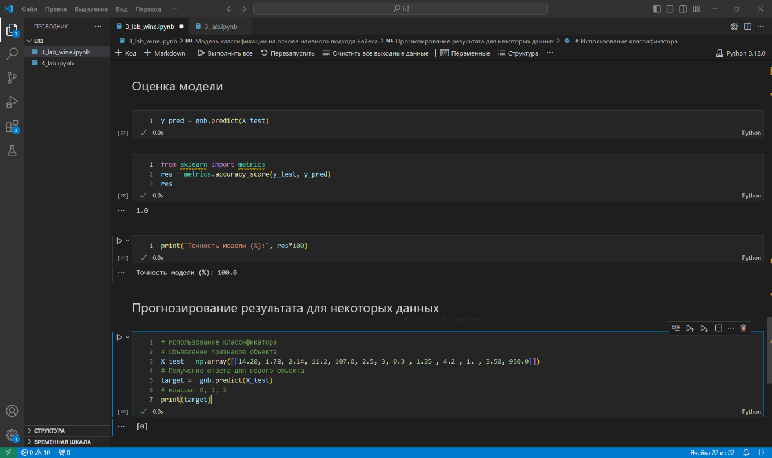

Рисунок 8 – Получение прогнозов и оценка модели

Вывод: в ходе работы изучили метод Байеса, освоили его практическую реализацию.